中科安全科技有限公司
文件編號：FC0701F
制訂日期：99.08.23
修訂日期：00.08.23
版 次：第一版
缺失改善：每日巡檢會議 標準作業程序
為使工安人員，操作缺失改善系統，得以召開每日巡檢會議。
一、適用範圍
適用建廠安全網之缺失改善系統。
二、權責
2.1 工安人員須事先填寫缺失改善紀錄完畢，以免影響會議之運作。
2.2 工地主任須掌握清楚工地現況，隨時依現況修正相關紀錄內容。
三、缺失改善：每日巡檢會議
3.1 登入→協議會專用區→巡檢開會報告
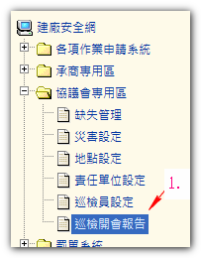

3.2 (1) 切換巡檢員名字，會對應該巡檢所填寫的紀錄。
(2) 按下一頁，可換頁
